Постановление администрации Сосновского муниципального района от 11.04.2023г. № 678

О проведении рейтингового голосования

В соответствии с Указом Президента Российской Федерации от 07.05.2018 № 204 «О национальных целях и стратегических задачах развития Российской Федерации на период до 2024 года», в целях исполнения п. 19 паспорта федерального проекта «Формирование комфортной городской среды», Приказа Министерства строительства и инфраструктуры Челябинской области от 31.01.2019 № 23, письма Министерства строительства и инфраструктуры Челябинской области от 01.03.2023 № 1788,в целях повышения эффективности реализации муниципальной районной программы «Формирование современной городской среды» на 2018 – 2024 годы в Сосновском муниципальном районе, руководствуясь Уставом Сосновского муниципального района, администрация Сосновского муниципального района
ПОСТАНОВЛЯЕТ:
- Провести рейтинговое голосование по отбору общественных территорий Сосновского муниципального района (далее – рейтинговое голосование), подлежащих благоустройству в 2024 году, в период с 15.04.2023 г. по 30.05.2023 г. в форме интернет-голосования на единой федеральной платформе для голосования www.za.gorodsreda.ru/ при участии волонтёров рейтингового голосования.
- Утвердить перечень общественных территорий Сосновского муниципального района для проведения рейтингового голосования по отбору территорий, подлежащих благоустройству в 2024 году (Приложение 1).
- Утвердить состав рабочей группы по проведению голосования (Приложение 2).
- Утвердить дорожную карту по проведению рейтингового голосования в Сосновском муниципальном районе (Приложение 3).
- Утвердить состав общественной комиссии по итогам проведения в 2023 году рейтингового голосования по отбору общественных территорий, подлежащих благоустройству в рамках реализации муниципальной программы «Формирование современной городской среды».
- Утвердить порядок организации и проведения рейтингового голосования в Сосновском муниципальном районе (Приложение 5).
- Управлению муниципальной службы (Т.Е. Шахова) обеспечитьопубликование настоящего постановления и размещение его на официальном сайте администрации Сосновского муниципального района в сети «Интернет».
- Настоящее постановление вступает в силу со дня его официального опубликования.
- Организацию выполнения настоящего постановления возложить на заместителя Главы района Валеева Э.Э.

Глава Сосновского
муниципального района Е.Г. Ваганов

УТВЕРЖДЕН
постановлением администрации
Сосновского муниципального района
от 11.04.2023 года № 678
(Приложение 1)

ПЕРЕЧЕНЬ
общественных территорий Сосновского муниципального района
для проведения рейтингового голосования по отбору территорий,
подлежащих благоустройству в 2024 году

№ п/п | Наименование общественной территории | Фото текущего состояния | Визуализация  дизайн-проекта
 | Благоустройство Парка, прилегающего к Площади Победы по ул. Трактористов в п. Есаульский Сосновского района Челябинской области | 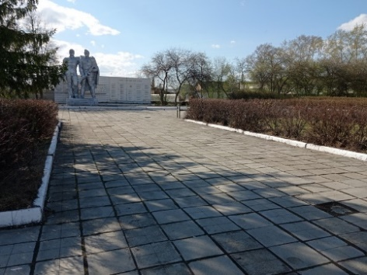 | 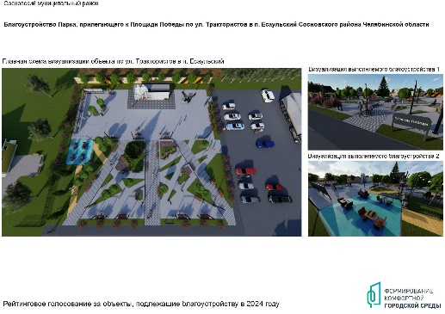
 | Благоустройство Спортивной площадки парка, прилегающего к дому культуры по ул. Клубная п. Саккулово Сосновского района Челябинской области | 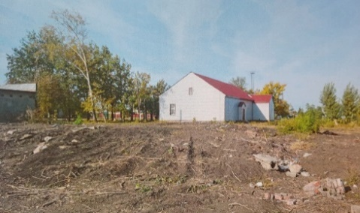 | 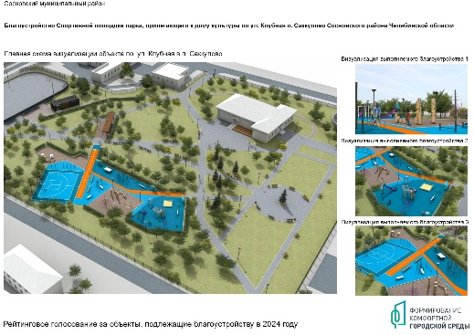
 | Благоустройство Зон отдыха, прилегающих к скверу по ул. Ленина между д.12 и д. 17 в п. Мирный Сосновского района Челябинской области | 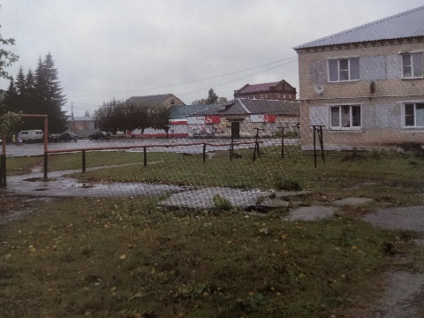 | 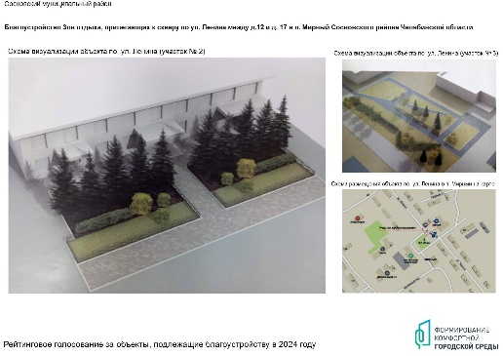
 | Благоустройство Спортивно-игровой площадки по пер. Школьный в п. Полетаево-1 Сосновского района Челябинской области | 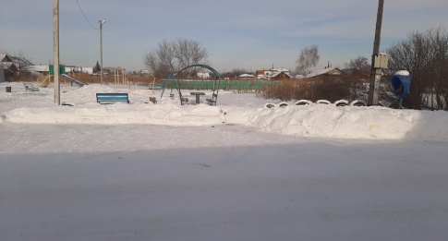 | 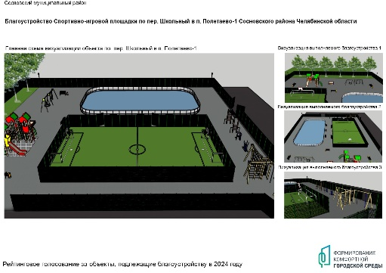
 | Благоустройство Спортивно-игровой площадки по ул. Школьной, д. 5 в д. Казанцево Сосновского района Челябинской области | 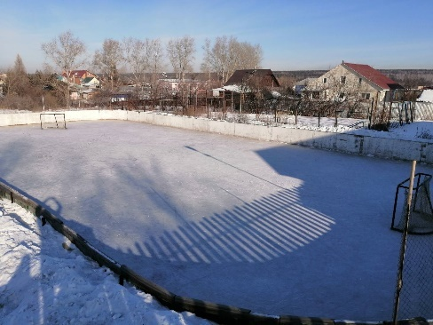 | 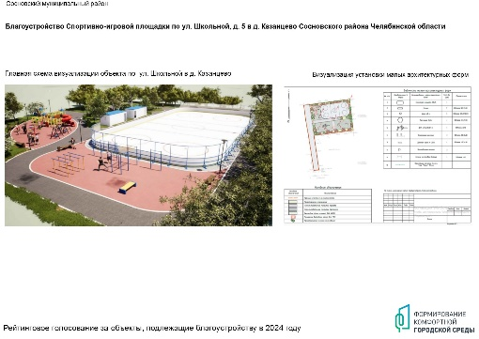
 | Благоустройство общественной территории Площадка между улицами Лесная и Береговая в д. Алишева Сосновского района Челябинской области | 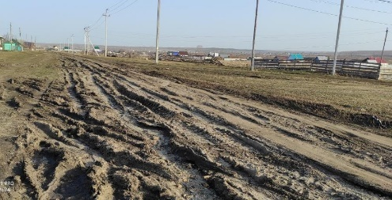 | 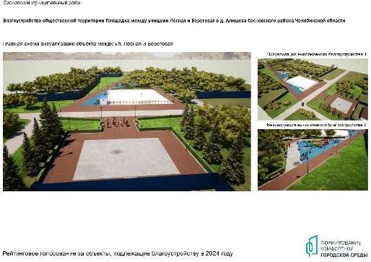
 | Благоустройство общественной территории, прилегающей к сельскому клубу по ул. Мичурина, д. 10 в п. Саргазы Сосновского района Челябинской области | 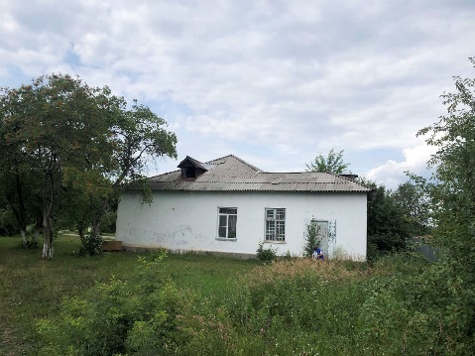 | 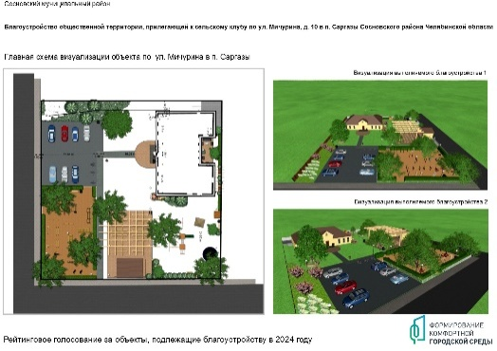

УТВЕРЖДЕН
постановлением администрации
Сосновского муниципального района
от 11.04.2023 года № 678
(Приложение 2)

СОСТАВ
рабочей группы по организации и проведению рейтингового голосования по выбору общественных территорий, подлежащих благоустройству в первоочередном порядке, в период с 15 апреля по 31 мая 2023 года

№ | Должность в составе рабочей группы | Рекомендуемое требование к должности | Функционал | Ф.И.О., должность | Сотовый телефон,  e-mail для корреспонденции
 | Руководитель рабочей группы | Глава муниципального образования | Личный контроль подготовки и проведения голосования по всем направлениям, координация.  Установление личных договоренностей с крупными предприятиями, организациями. | ВАГАНОВ  Евгений Григорьевич,  Глава Сосновского муниципального района | 83514490319 (раб.)  admin@chelsosna.ru
 | Ответственный по вопросам формирования городской среды | Заместитель Главы района | Техническая часть проекта – подготовка и оцифровка проектов, эскизов, технической информации для использования в информационной кампании | ВАЛЕЕВ  Эмиль Эльбрусович, заместитель Главы района (по ЖКХ) | 89823328602, zam.tr@chelsosna.ru
 | Ответственный за работу на Платформе обратной связи (ПОС) в личном кабинете (муниципальный уполномоченный) | Начальник отдела по эксплуатации жилищного фонда | Размещение на ПОС информации об общественных территориях (карточек объектов) и пр.  Сбор информации о муниципальных уполномоченных осуществлялся Министерством строительства и инфраструктуры Челябинской области | БАКЛАНОВА Надежда Сергеевна, начальник отдела | 89128040043  inz-inf@chelsosna.ru
 | Ответственный за аналитическую | Главный специалист отдела по эксплуатации жилищного фонда | Формирование волонтерского корпуса, контроль регистрации волонтеров, организация их работы, ведение отчетности.  Взаимодействие с Министерством строительства и инфраструктуры Челябинской области, АНО «Региональный центр компетенций». | НАСОНОВА  Алёна Валерьевна, главный специалист | 89507486130  inz-inf@chelsosna.ru
 | Ответственный за формирование и организацию районного штаба волонтёров, за работу с учреждениями социальной сферы(образования, культуры, УСЗН, здравоохранения, общественными организациями и др.) | Заместитель Главы района | Формирование и реализация алгоритмов голосования среди коллективов учреждений,учащихся, родительского сообщества,представителей и участников общественных организаций, в том числе при участии и помощи волонтёров | АЛЛЕБОРН  Татьяна Васильевна, заместитель Главы района | 89227075308  alleborn@mail.ru
 | Ответственный за работу с волонтерами | Ведущий специалист отдела по делам молодёжи, физической культуре и спорту | Формирование волонтерского корпуса, контроль регистрации волонтеров, организация их работы, ведение отчетности.  Взаимодействие с Главным управлением молодежной политики Челябинской области. | РЮМИНА  Валентина Анатольевна, ведущий специалист | 89823163461  otdel-molod@chelsosna.ru
 | Ответственный от администрации за формирование информационной политики | Начальник информационно-аналитического отдела | Формирование графика информационных мероприятий, материалов для выступлений, размещения в СМИ и социальных сетях.  Учет и контроль требований к контенту, предусмотренных брендбуком, инструкциями по проведению информационной кампании.  Взаимодействие с ответственным по вопросам городской среды, региональной пресс-службой и пресс-службой Минстроя ЧО, местными СМИ. | МАКАРОВСКИХ Светлана Павловна, начальник информационно-аналитического отдела | 89518115762
 | Представитель муниципальной газеты (иного основного местного СМИ) (по согласованию) | - | Системное освещение проекта, голосования в основном печатном СМИ | МАХНИНА  Анна Александровна, главный редактор газеты «Сосновская Нива» | 89525212199  sosnovskayaniva@yandex.ru
 | Ответственный за работу с депутатским корпусом (по согласованию) | Председатель или член представительного органа | Идеологическая и информационная работа с депутатами, планирование их работы по округам по тематике голосования, учет проведенных мероприятий. | ШИХАЛЁВА  Галина Михайловна, Председатель Собрания депутатов Сосновского муниципального района | 89925291797,  89026040238  deputat.sosna@mail.ru
 | Ответственный за работу с лидерами мнений | Руководитель аппарата администрации Сосновского муниципального района | Формирование базы ЛОМов, определение форм вовлечения (комментарии в СМИ и соцсетях, выступления на встречах, мероприятиях и пр.), информирование ЛОМ о проекте, подготовка проектов заявлений (мнений) – для размещения в соцсетях, использования при выступлениях. | ОСИПОВА  Ольга Викторовна, руководитель аппарата | 89048012126  ruk-apparat@chelsosna.ru
 | Ответственный за работу с предприятиями | Заместитель Главы района | Формирование перечня организаций, вовлекаемых в проект, определение порядка работы с руководством и членами организаций, формирование графика мероприятий, привлечение на мероприятия должностных лиц, ЛОМов и пр.  Организация проведения организованного голосования коллективов с помощью посещения организации волонтерами. | ПЛЮСКОВА  Наталья Николаевна, заместитель Главы района | 89193514951  kortni1968@mail.ru
12. 13.  14.  15. | Главы поселений  (для муниципальных районов, внутригородских районов) (по согласованию) | - | Организация работы на уровне поселения. | ГЛАВЫ СЕЛЬСКИХ ПОСЕЛЕНИЙ СОСНОВСКОГО МУНИЦИПАЛЬНОГО РАЙОНА

УТВЕРЖДЕНА
постановлением администрации
Сосновского муниципального района
от 11.04.2023 года № 678
(Приложение 3)

ДОРОЖНАЯ КАРТА
по проведению рейтингового голосования в рамках реализации федерального проекта
«Формирование комфортной городской среды» (15 апреля – 31 мая 2023 года)

Дата | Ответственное ведомство | Наименование мероприятия | Информационный повод | Каналы коммуникации | Спикер
(14).04.2023 | Администрация Сосновского муниципального района | Совещание рабочей группы Сосновского муниципального района по организации и проведению рейтингового голосования граждан за объекты благоустройства, планируемые к реализации в 2024 году | Начало проведения голосования граждан за объекты благоустройства, планируемые к реализации в 2024 году | https://sosnovosti.ru/ ; http://www.chelsosna.ru/ ;https://vk.com/gump74_sosnovka ; https://vk.com/sosnovniva74 ; другие | Глава Сосновского муниципального района  Ваганов Евгений Григорьевич
15-20.04.2023 | Комитет по управлению имуществом и земельным отношениям | Организационное совещание с руководителями организаций по вопросам проведения голосования | - // - // - | Сайты и группы в социальных сетях | Председатель, Плюскова Наталья Николаевна
15-20.04.2023 | Управление сельского хозяйства и продовольствия | Организационное совещание с руководителями организаций по вопросам проведения голосования | - // - // - | Сайты и группы в социальных сетях | Начальник, Воронков Александр Гарольдович
15-20.04.2023 | Управление образования | Организационное совещание с руководителями учреждений по вопросам проведения голосования | - // - // - | Сайты и группы в социальных сетях | Начальник, Тимохина Анна Анатольевна
15-20.04.2023 | Отдел культуры | Организационное совещание с руководителями учреждений по вопросам проведения голосования | - // - // - | Сайты и группы в социальных сетях | Начальник, Маркина Татьяна Ивановна
15-20.04.2023 | ГБУЗ «Районная больница с.Долгодеревенское» (по согласованию) | Организационное совещание с руководителями учреждений по вопросам проведения голосования | - // - // - | Сайты и группы в социальных сетях | Главный врач, Киреев Дмитрий Вячеславович
15-20.04.2023 | Администрации сельских поселений (по согласованию) | Организационное совещание с руководителями учреждений по вопросам проведения голосования | - // - // - | Сайты и группы в социальных сетях | Главы сельских поселений
15.04. -31.04.2023 | Члены рабочей группы по организации и проведению рейтингового голосования, руководители ведомств, организаций и предприятий района, волонтёрский корпус района (по согласованию) | Организация и проведение рейтингового голосования* | - // - // - | Сайты и группы в социальных сетях | Главы сельских поселений

* План достижения показателя для Сосновского муниципального района – 17166 человек из числа граждан старше 14 лет.

УТВЕРЖДЕН
постановлением администрации
Сосновского муниципального района
от 11.04.2023 года № 678
(Приложение 4)

СОСТАВ
общественной комиссии по итогам проведения в 2023 году рейтингового голосования по отбору общественных территорий, подлежащих благоустройству в рамках реализации муниципальной программы «Формирование современной городской среды»
(далее – Общественная комиссия)

Ваганов Евгений Григорьевич | Глава района, председатель комиссии
Аллеборн Татьяна Васильевна | Заместитель Главы района, заместитель председателя комиссии
Бакланова Надежда Сергеевна | Начальник отдела по эксплуатации жилищного фонда, член комиссии
Валеев Эмиль Эльбрусович | Заместитель Главы района, заместитель председателя комиссии
Макаровских Светлана Павловна | Начальник информационно-аналитического отдела, член комиссии
Насонова Алёна Валерьевна | Главный специалист отдела по эксплуатации жилищного фонда, член комиссии
Осипова Ольга Викторовна | Руководитель аппарата администрации района, член комиссии
Рюмина Валентина Анатольевна | Ведущий специалист отдела по делам молодёжи, физической культуре и спорту, член комиссии
Шихалёва Галина Михайловна (по согласованию) | Председатель Собрания депутатов Сосновского муниципального района, член комиссии

УТВЕРЖДЕН
постановлением администрации
Сосновского муниципального района
от 11.04. 2023 года № 678
(Приложение 5)

ПОРЯДОК
организации и проведения рейтингового голосования в рамках реализации федерального проекта«Формирование комфортной городской среды» по проектам благоустройства общественных территорий Сосновского муниципального района Челябинской области, подлежащих благоустройству в первоочередном порядке в 2024 году,в период с 15 апреля по 31 мая 2023 года

- Рейтинговое голосование по проектам благоустройства общественных территорий Сосновского муниципального района, подлежащих благоустройству в первоочередном порядке в соответствии с муниципальной программой «Формирования современной городской среды» (далее - «голосование») проводится в сроки с 15 апреля по 31 мая 2023 года в целях определения общественных территорий, подлежащих благоустройству в первоочередном порядке на территории Сосновского муниципального района Челябинской области в 2024 году.
- Определение объектов – победителей по итогам рейтингового голосования фиксируется подписанием протокола общественной комиссии по отбору общественных территорий, подлежащих благоустройству в рамках реализации муниципальной программы «Формирование современной городской среды».
- Решение по определению перечня объектов рейтингового голосования принимается администрацией Сосновского муниципального района по результатам рассмотрения заявок (предложений) по объектам, планируемым для первоочерёдной реализации в 2024 году в рамках реализации районной муниципальной программы «Формирование современной городской среды», направленных сельскими поселениями района в адрес отдела по эксплуатации жилищного фонда на эл. почту inz-inf@chelsosna.ru в срок до 10 февраля года проведения рейтингового голосования.
- Заявка (предложение) от сельских поселений района на включение объектов благоустройства общественных территорий в рейтинговое голосование и (в случае включения объекта в число победителей рейтингового голосования) в муниципальную программу включает в себя перечень документов в составе: проектно-сметной документации, заключения Государственной экспертизы по проекту общественной территории, дизайн-проекта, описания актуальности предлагаемой территории, фото текущего состояния объектов - процедура.
- Основными формами проведения рейтингового голосования являются: электронное голосование на официальном сайте https://74.gorodsreda.ru/, голосование граждан через личный кабинет на портале https://www.gosuslugi.ru/и через приложение, доступное для волонтёров ФКГС.
- На официальном сайте администрации Сосновского муниципального района Челябинской области http://www.chelsosna.ru/ в информационно-телекоммуникационной сети «Интернет» до 15 апреля года проведения голосования указываются:
- дата и время голосования;
- перечень общественных территорий, представленных на голосование;
- порядок определения победителя по итогам голосования;
- публикация информации о ходе рейтингового голосования;
- иные сведения, необходимые для проведения голосования.
- Проведение голосования организует и обеспечивает Общественная комиссия в составе членов комиссии, согласно Приложению 4 к настоящему постановлению.
- Подведение итогов голосования Общественной комиссией производится не позднее, чем через 3 дня после окончания сроков проведения голосования, указанных в п. 1 настоящего Приложения.
При равенстве количества голосов, отданных участниками голосования за общественные территории, приоритет отдается общественной территории, количество заявлений о приеме предложений по определению общественной территории для включения в перечень общественных территорий, подлежащих в первоочередном порядке благоустройству в 2024 году по которой поступило на рассмотрение Общественной комиссии в большем количестве.
По результатам голосования в перечень общественных территорий, подлежащих в первоочередном порядке благоустройству в 2024 году, включается не более 2 территорий, за которые поступило наибольшее число голосов.
- В итоговом протоколе муниципальной общественной комиссии указываются:
1) четыре общественные территории – победителей рейтингового голосования из перечня объектов, согласно Приложению 1 настоящего постановления.
2) число граждан, принявших участие в голосовании;
3) результаты голосования (итоги голосования) в виде рейтинговой таблицы общественных территорий, вынесенных на голосование;
4) иные данные по усмотрению Общественной комиссии.
Итоговый протокол общественной комиссии печатается на листах формата А-4. Каждый лист итогового протокола должен быть пронумерован, подписан всеми присутствовавшими при установлении итогов голосования членами муниципальной общественнойкомиссии, заверен печатью администрации Сосновского муниципального района Челябинской области и содержать дату и время подписания протокола. Итоговый протокол общественной комиссии составляется в двух экземплярах. Время подписания протокола, указанное на каждом листе, должно быть одинаковым. Списки, использованные документы для голосования и протоколы комиссии передаются на ответственное хранение в отдел по эксплуатации жилищного фонда.
- Жалобы, обращения, связанные с проведением голосования, подаются в муниципальную общественную комиссию. Комиссия регистрирует жалобы, обращения и рассматривает их на заседании в период подготовки к голосованию до 15 апреля года проведения рейтингового голосования, а в день голосования – непосредственно в день обращения – с 15 апреля до 31 мая года проведения голосования. В случае, если жалоба поступила после проведения дня голосования, она подлежит рассмотрению в течение 30 дней с момента поступления. По итогам рассмотрения жалобы, обращения заявителю направляется ответ в письменной форме за подписью председателя муниципальной общественной комиссии.
- Сведения об итогах голосования подлежат официальному опубликованию (обнародованию) в порядке, установленном для официального опубликования (обнародования) муниципальных правовых актов, и размещаются на официальном сайте администрации Сосновского муниципального района в информационно-телекоммуникационной сети «Интернет» http://www.chelsosna.ru/ в сроки до 10 июня дня проведения рейтингового голосования.
11. Документация, связанная с проведением голосования, итоговый протокол в течение одного года хранятся в администрации муниципального образования, а затем уничтожаются. Списки хранятся в сейфе, либо ином специально приспособленном для хранения документов месте, исключающем доступ к ним посторонних лиц.

